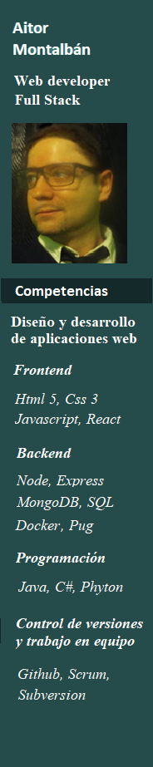
Como desarrollador web Full Stack creo plataformas y aplicaciones web de alta calidad, intuitivas y esalables, usando las últimas tecnologías como react, java y spring boot.

TITULACIONES

Web Developer Full Stack : The Bridge Digital Talent

Programación .net : Campus to Business

EXPERIENCIA

Portfolio:
https://github.com/Aitor-Mont

CONTACTO
640277884 – 944102430
aitormon@gmail.com

